|  |  |
| --- | --- |
| Gerb-BMSTU_01 | **Министерство науки и высшего образования Российской Федерации**  **Федеральное государственное бюджетное образовательное учреждение**  **высшего образования**  **«Московский государственный технический университет**  **имени Н.Э. Баумана**  **(национальный исследовательский университет)»**  **(МГТУ им. Н.Э. Баумана)** |

|  |  |
| --- | --- |
| ФАКУЛЬТЕТ | Робототехника и комплексная автоматизация (РК) |
| КАФЕДРА | Системы автоматизированного проектирования (РК6) |

**РАСЧЕТНО-ПОЯСНИТЕЛЬНАЯ ЗАПИСКА**

***К НАУЧНО-ИССЛЕДОВАТЕЛЬСКОЙ РАБОТЕ***

***НА ТЕМУ:***

***«Создание детализированных природных ландшафтов в трехмерном движке Unreal Engine 4»***

|  |  |  |
| --- | --- | --- |
| Студент РК6-74Б | \_\_\_\_\_\_\_\_\_\_\_\_\_\_\_\_\_\_ | **Фёдоров А.В.** |
|  | (Подпись, дата) | И.О. Фамилия |
| Руководитель | \_\_\_\_\_\_\_\_\_\_\_\_\_\_\_\_\_\_ | **Витюков Ф.А.** |
|  | (Подпись, дата) | И.О. Фамилия |

*2023 г.*

**Министерство науки и высшего образования Российской Федерации**

**Федеральное государственное бюджетное образовательное учреждение**

**высшего образования**

**«Московский государственный технический университет имени Н.Э. Баумана**

**(национальный исследовательский университет)»**

**(МГТУ им. Н.Э. Баумана)**

УТВЕРЖДАЮ

Заведующий кафедрой РК6

А.П. Карпенко

«\_\_\_\_\_» \_\_\_\_\_\_\_\_\_\_\_\_ 2022 г.

**ЗАДАНИЕ**

**на выполнение научно-исследовательской работы**

по теме: Методы разработки детализированных природных ландшафтов в трехмерном движке Unreal Engine 4 \_\_\_\_\_\_\_\_\_\_\_\_\_\_\_\_\_\_\_\_\_\_\_\_\_\_\_\_\_\_\_\_\_\_\_\_\_\_\_\_\_\_\_\_\_\_\_\_\_\_\_\_\_\_\_\_\_\_\_\_\_\_\_\_\_\_\_

Студент группы \_\_РК6-74Б\_\_\_

\_\_\_\_\_\_\_\_\_\_\_\_\_\_\_\_\_\_\_\_\_\_\_\_\_\_\_\_Фёдоров Артемий Владиславович\_\_\_\_\_\_\_\_\_\_\_\_\_\_\_\_\_\_\_\_\_\_\_\_\_\_\_\_\_\_

(Фамилия, имя, отчество)

Направленность НИР (учебная, исследовательская, практическая, производственная, др.) \_учебная\_\_\_

Источник тематики (кафедра, предприятие, НИР) \_кафедра \_\_\_\_\_\_\_\_\_\_\_\_\_\_\_\_\_\_\_\_\_\_\_\_\_\_\_\_\_\_\_\_\_\_\_\_

График выполнения НИР: 25% к 5 нед., 50% к 11 нед., 75% к 14 нед., 100% к 16 нед.

Техническое задание:

\_\_\_\_\_\_\_\_\_\_\_\_\_\_\_\_\_\_\_\_\_\_\_\_\_\_\_\_\_\_\_\_\_\_\_\_\_\_\_\_\_\_\_\_\_\_\_\_\_\_\_\_\_\_\_\_\_\_\_\_\_\_\_\_\_\_\_\_ \_\_\_\_\_\_\_\_\_\_\_\_\_\_\_\_\_\_\_\_\_\_\_\_\_\_\_\_\_\_\_\_\_\_\_\_\_\_\_\_\_\_\_\_\_\_\_\_\_\_\_\_\_\_\_\_\_\_\_\_\_\_\_\_\_\_\_\_\_\_\_\_\_\_\_\_\_\_\_\_\_\_\_\_\_\_\_\_\_\_\_\_\_\_\_\_\_\_\_\_\_\_\_\_\_\_\_\_\_\_\_\_\_\_\_\_\_\_\_\_\_\_\_\_\_\_\_\_\_\_\_\_\_\_\_\_\_\_\_\_\_\_\_\_\_\_\_\_\_\_\_\_\_\_\_\_\_\_\_\_\_\_\_\_\_\_\_\_\_\_\_\_\_\_

***Оформление научно-исследовательской работы:***

Расчетно-пояснительная записка на 12 листах формата А4.

Перечень графического (иллюстративного) материала (чертежи, плакаты, слайды и т.п.):

2 графических листа \_\_\_\_\_\_\_\_\_\_\_\_\_\_\_\_\_\_\_\_\_\_\_\_\_\_\_\_\_\_\_\_\_\_\_\_\_\_\_\_\_\_\_\_\_\_\_\_\_\_\_\_\_\_\_\_\_\_\_\_\_\_\_\_\_\_\_\_\_

\_\_\_\_\_\_\_\_\_\_\_\_\_\_\_\_\_\_\_\_\_\_\_\_\_\_\_\_\_\_\_\_\_\_\_\_\_\_\_\_\_\_\_\_\_\_\_\_\_\_\_\_\_\_\_\_\_\_\_\_\_\_\_\_\_\_\_\_\_\_\_\_\_\_\_\_\_\_\_\_\_\_\_\_\_\_\_

\_\_\_\_\_\_\_\_\_\_\_\_\_\_\_\_\_\_\_\_\_\_\_\_\_\_\_\_\_\_\_\_\_\_\_\_\_\_\_\_\_\_\_\_\_\_\_\_\_\_\_\_\_\_\_\_\_\_\_\_\_\_\_\_\_\_\_\_\_\_\_\_\_\_\_\_\_\_\_\_\_\_\_\_\_\_\_

\_\_\_\_\_\_\_\_\_\_\_\_\_\_\_\_\_\_\_\_\_\_\_\_\_\_\_\_\_\_\_\_\_\_\_\_\_\_\_\_\_\_\_\_\_\_\_\_\_\_\_\_\_\_\_\_\_\_\_\_\_\_\_\_\_\_\_\_\_\_\_\_\_\_\_\_\_\_\_\_\_\_\_\_\_\_\_

Дата выдачи задания «8» февраля 2023 г.

|  |  |  |
| --- | --- | --- |
| **Руководитель НИР** | \_\_\_\_\_\_\_\_\_\_\_\_\_\_\_\_\_\_ | **Витюков Ф.А.** |
|  | (Подпись, дата) | И.О. Фамилия |
| **Студент** | \_\_\_\_\_\_\_\_\_\_\_\_\_\_\_\_\_\_ | **Фёдоров А.В.** |
|  | (Подпись, дата) | И.О. Фамилия |

Примечание: Задание оформляется в двух экземплярах: один выдается студенту, второй хранится на кафедре.

СОДЕРЖАНИЕ

[ВВЕДЕНИЕ 4](#_Toc152778793)

[1. Обзор существующих решений 5](#_Toc152778794)

[2. Способы отрисовки детализированных материалов 6](#_Toc152778795)

[3. Разработка шейдера воды 11](#_Toc152778796)

[ЗАКЛЮЧЕНИЕ 12](#_Toc152778797)

[СПИСОК ИСПОЛЬЗОВАННЫХ ИСТОЧНИКОВ 13](#_Toc152778798)

ВВЕДЕНИЕ

Создание реалистичных трехмерных сцен – один из важнейших аспектов разработки продуктов во многих сферах, таких как кинематограф, телевидение, видеоигры и приложения виртуальной реальности.

Реализм в сценах достигается совокупностью различных элементов: используемые 3д модели, их текстуры, шейдерные программы, освещение, композиция.

Одним из ключевых элементов при создании таких сцен являются материалы, которые позволяют создавать реалистичные и детализированные объекты. В данной исследовательской работе мы рассмотрим набор способов создания таких материалов а также рассмотрим создание материала воды с использованием 3д движка Unreal Engine 4

1. Обзор существующих инструментов

Трёхмерный движок Unreal Engine 4 предоставляет набор инструментов и редакторов, позволяющих реализовать визуальную составляющую проекта. Так, шейдеры представлены в виде «материалов», которые можно программировать посредством редактора **Material Editor**. Программирование заключается в размещении различных функциональных блоков, отвечающих за арифметические и векторные операции, работу с текстурами и другие функции.

Интерактивные составляющие и другие инструменты, нужные для реализации проектов могут быть реализованы как с помощью кода на **C++**, так и с помощью системы **Blueprints**, позволяющей аналогично **Material Editor** программировать задачи с помощью графического интерфейса, состоящего из функциональных блоков. В библиотеке **Blueprints** и **С++** предоставлено множество готовых классов и функций, отвечающих за всевозможные составляющие проекта.

Система частиц **Niagara** позволяет создавать и управлять большим количеством частиц, которые могут быть использованы для создания различных эффектов, таких как дым, огонь, вода и т.д. **Niagara** также позволяет использовать различные эффекты физики, такие как гравитация, сила ветра и т.д. для создания более реалистичных эффектов.

Вышеприведенные инструменты работают внутри Unreal Engine 4, чем дают ускоренную скорость разработки, т.к. не требуется сборка и компиляция всего проекта для каждой итерации программы.

1. Способы отрисовки детализированных материалов (рельефное текстурирование)

Большие элементы 3д моделей отображаются с помощью набора полигонов, однако использовать полигоны для отображения рельефа может быть очень невыгодно с точки зрения производительности программы.

Мелкие детали такие как морщины на коже или камни на земле могут быть изображены с помощью 2д текстуры, наложенной на модель. Но такой подход может выглядеть недостаточно убедительно, при приближении к поверхности будет заметно что все детали на самом деле плоские, а при изменении угла освещения тени на деталях не будут изменяться.

Для достижения лучшего результата существует ряд технологий **рельефного текстурирования**.

Для демонстрации различных технологий в программе Substance 3D Designer был разработан материал речных камней. Данный материал содержит большое количество мелких деталей, которые необходимо убедительно отобразить.

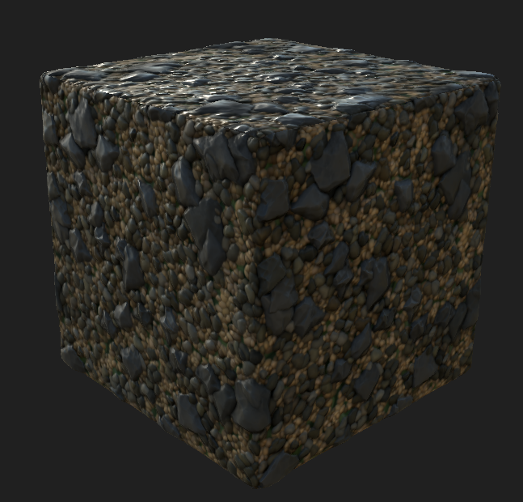

Рисунок 1. Демонстрация материала, разработанного в Substance 3D Designer

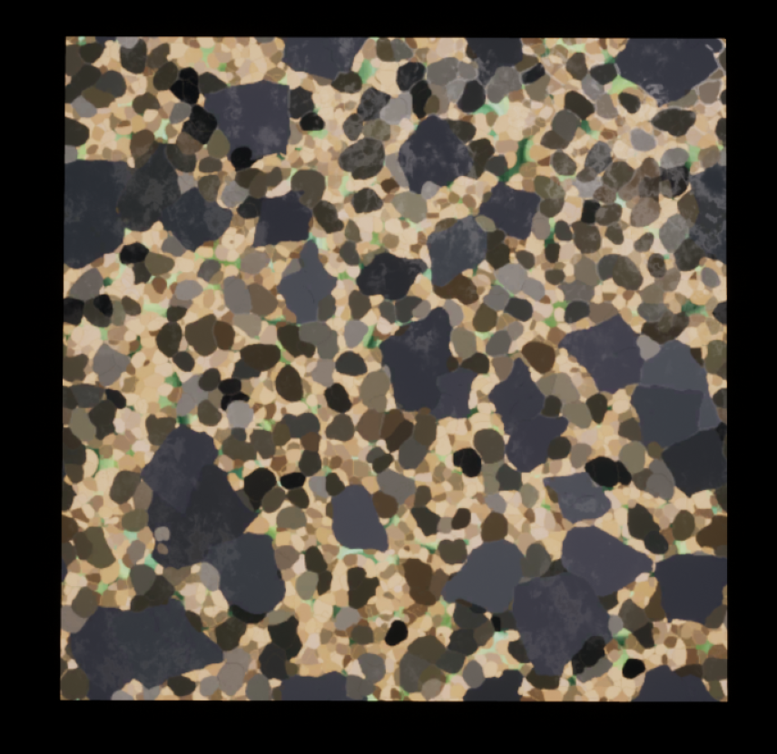**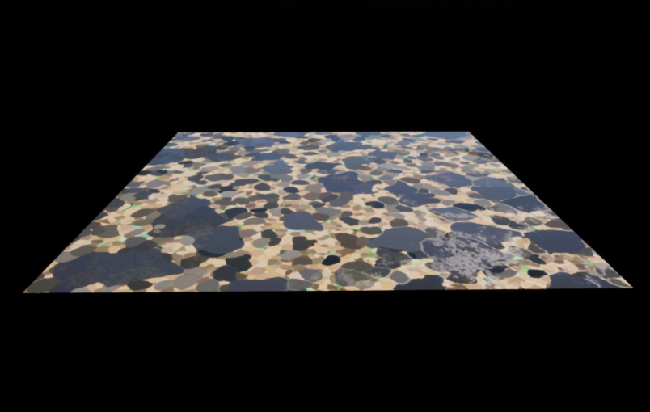**

Рисунок 2. Базовое наложение текстуры без использования технологий рельефного текстурирования.

**Bump Mapping**

Технология bump mapping заключается в использовании текстуры, в которую закодирована карта высот микрорельефа, для затенения определенных элементов модели, таких как трещины и щели.

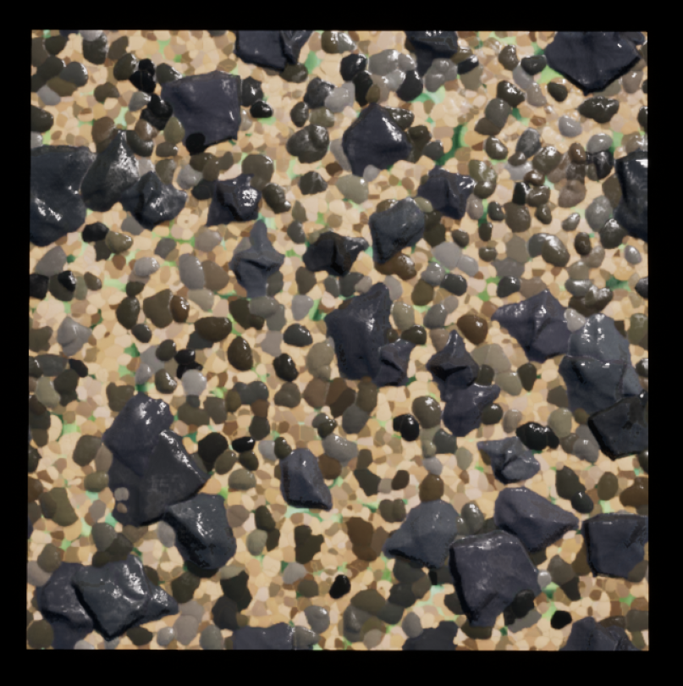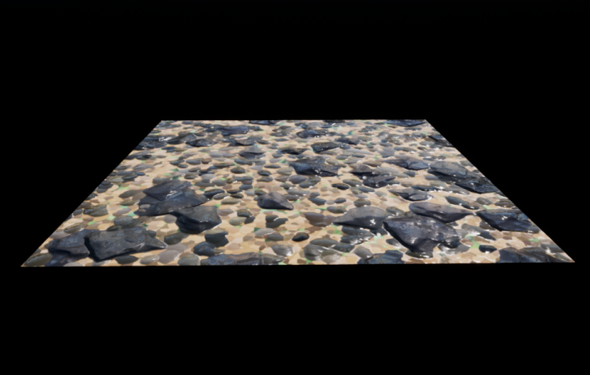

Рисунок 3. Материал, использующий bump mapping.

**Normal Mapping**

Normal Mapping – технология, дающая результат похожий на bump mapping, но гораздо более распостраненная. Вместо информации о высоте рельефа используется информации об нормалях поверхности, позволяющая управлять отражением падающего света. Normal mapping имеет заметный эффект на блестящих материалах с сильным рефлексом.

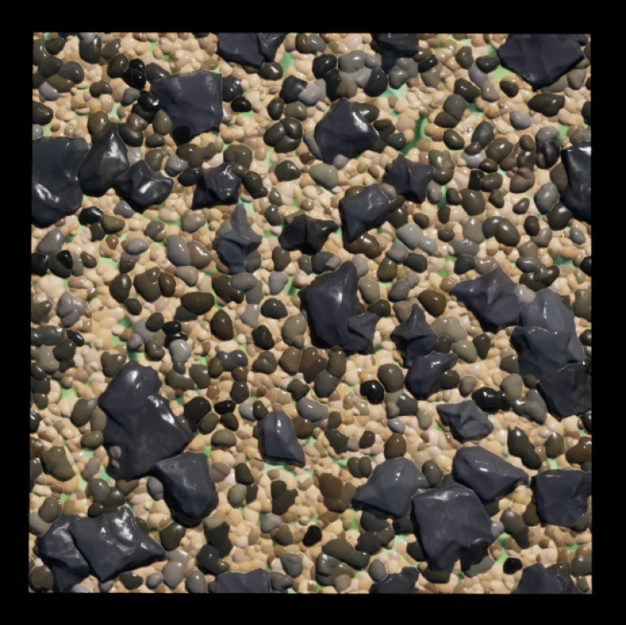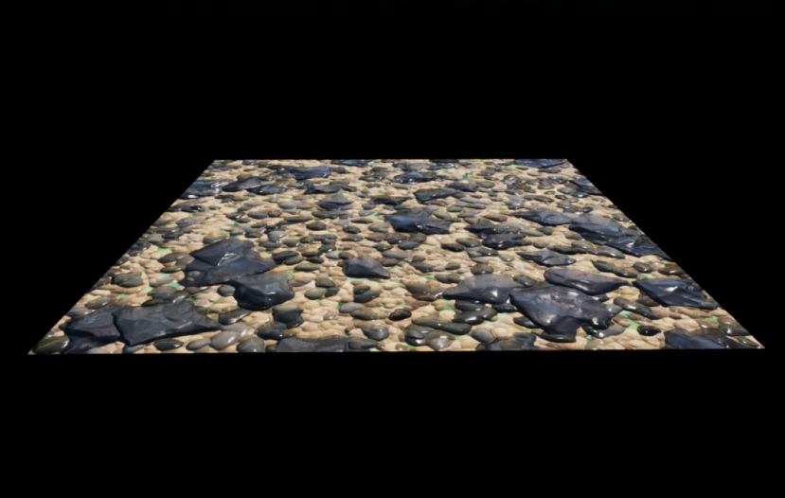

Рисунок 4. Материал, использующий normal mapping.

**Bump offset**

Bump offset позволяет в некоторой степени передать перекрытие выступающими элементами материала более плоских участков, добавляя глубины.

**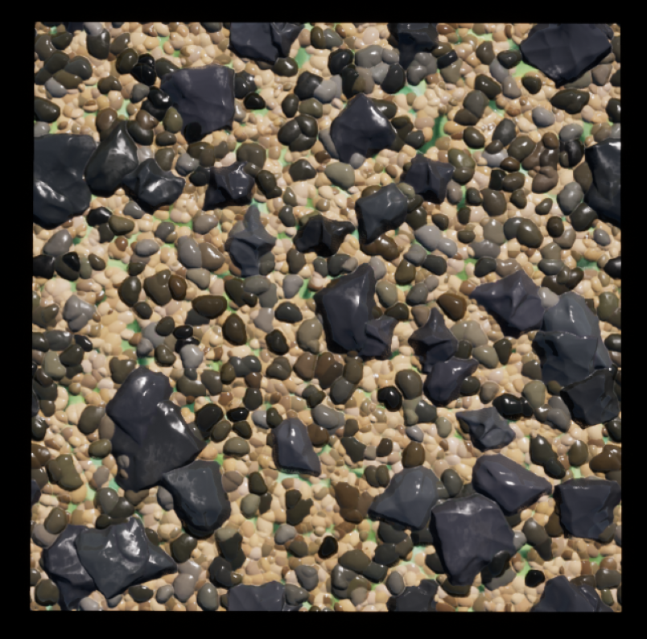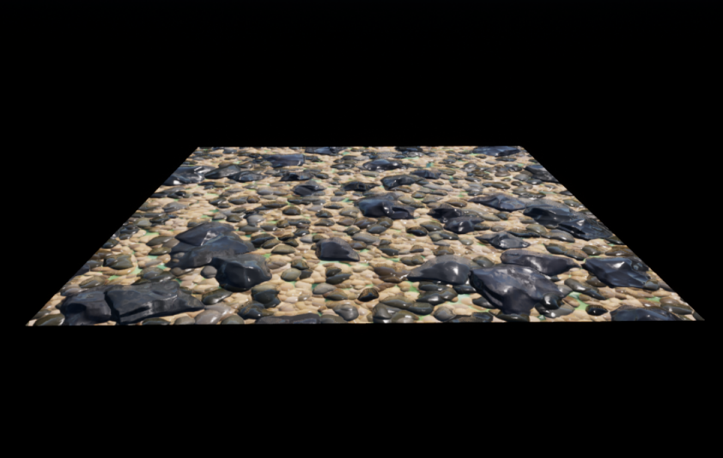**

Рисунок 5. Материал, использующий normal mapping и bump offset.

**Parallax occlusion mapping**

Фактически представляет собой форму локальной трассировки лучей в пиксельном шейдере. Трассировка лучей используется для определения высот и учёта видимости текселей. Иными словами, данный метод позволяет создавать ещё большую глубину рельефа при небольших затратах полигонов и применении сложной геометрии. Недостаток метода — невысокая детализация силуэтов и граней.

**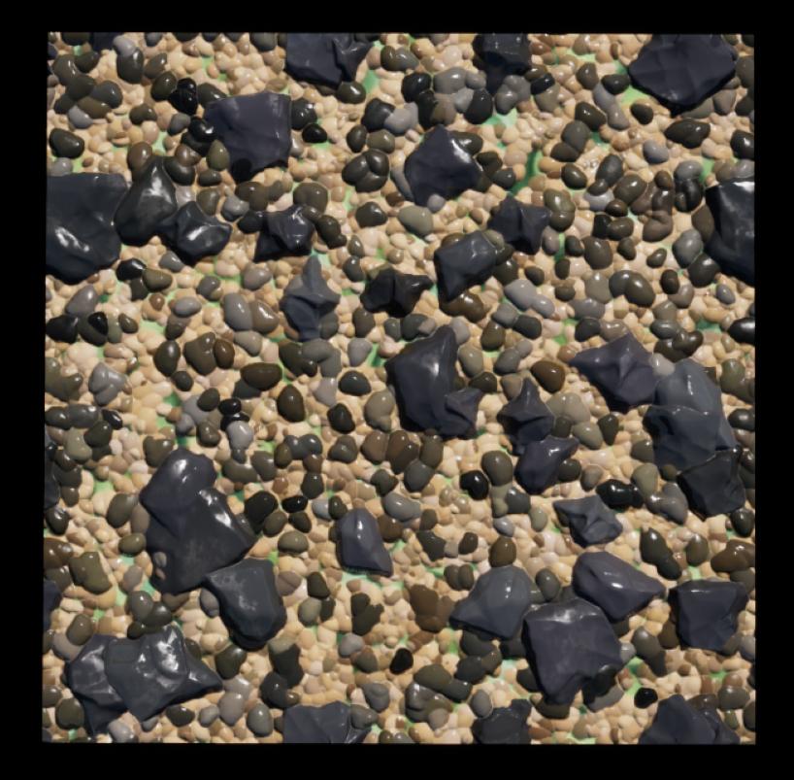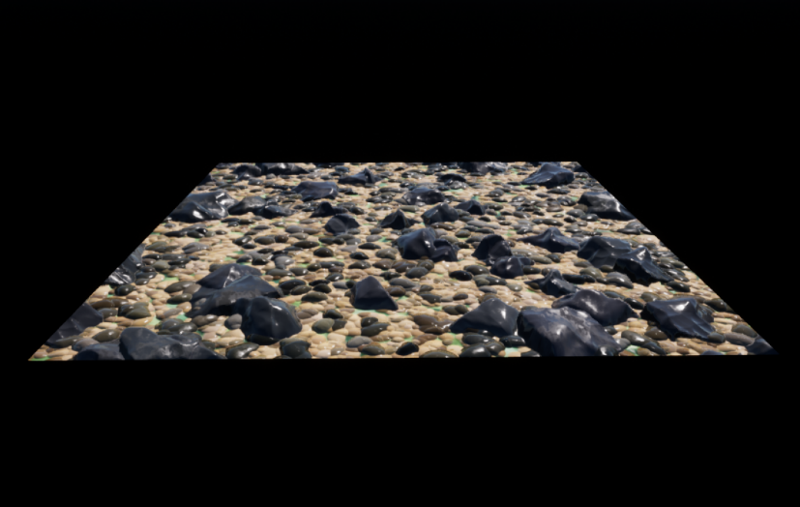**

Рисунок 5. Материал, использующий normal mapping и parallax occlusion mapping

**Displacement mapping**

Displacement mapping заключается в изменении геометрии поверхности по карте высот. В отличии от вышеупомянутых технологии результат не «плоский» и микрорельеф имеет реальный объёмный вид.

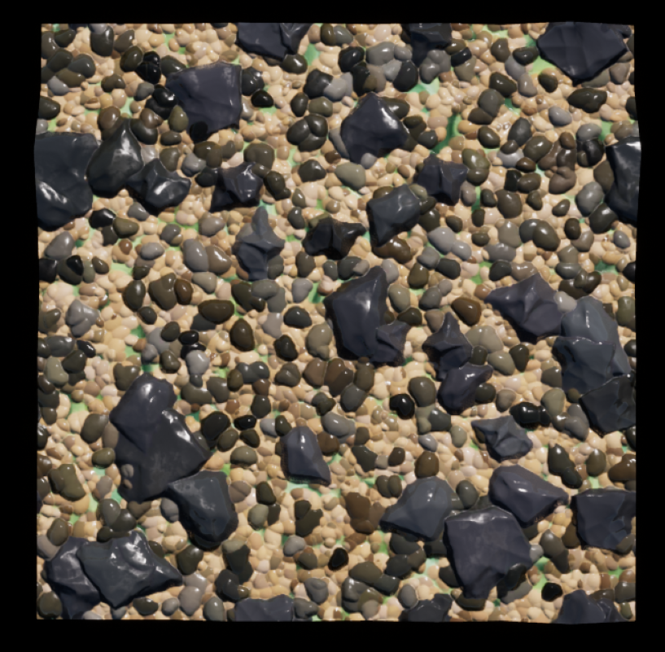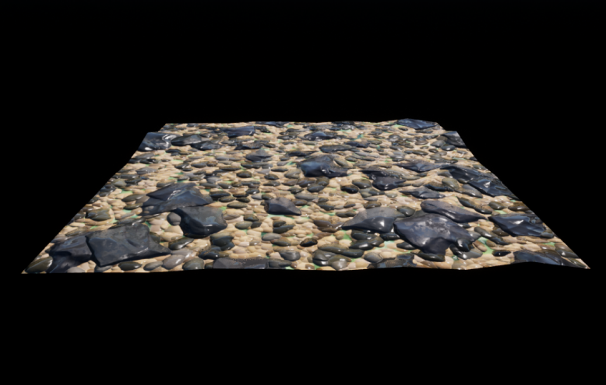

Рисунок 5. Материал, использующий normal mapping и displacement mapping.

**Tessellation**

Tessellation (замощение, тесселяция) – техника автоматизированного добавления новой геометрии с целью повышения детализации 3д модели. На рисунке 5 демонстрируется тесселяция модели, состоящей из двух полигонов.

|  |  |
| --- | --- |
| А) | Б) |

Рисунок 5. А) Материал, не использующий Tessellation  
Б) Материал, использующий Tessellation

Тесселяция позволяет использовать displacement mapping с более заметным эффектом: при приближении камеры к объекту увеличивать детализацию сетки, тем самым создавая «реальный» объёмный рельеф.

**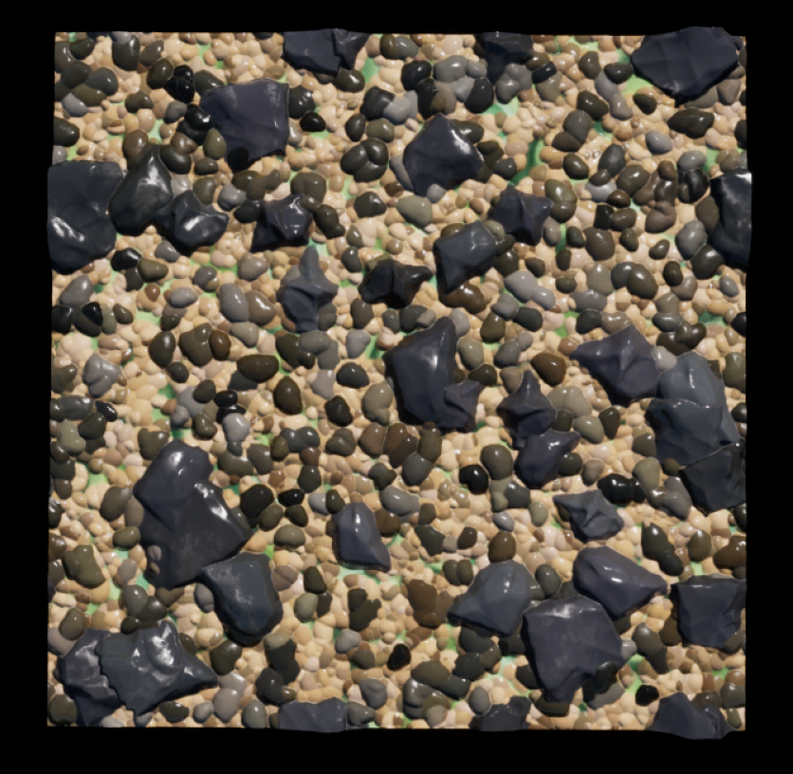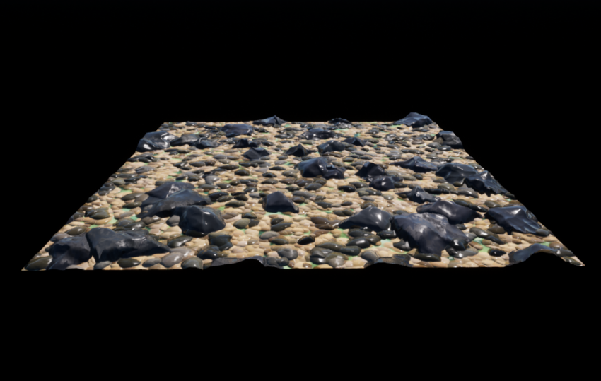**

Рисунок 6. Материал, использующий normal mapping, displacement mapping и tesselation.

3.Разработка шейдера речной воды

добавить  
- измерение глубины

- движение карт нормалей

- пена

- сплайн меш для реки  
  
- демонстрация в ландшафте

4.Измерение производительности различных методов рельефного текстурирования

Был проведен тест по измерению зависимости производительности программы от выбранного метода рельефного текстурирования.

В рамках теста была создана пустая сцена содержащая в себе модель дизайнерского стула, состоящую из около 200 тысяч полигонов.

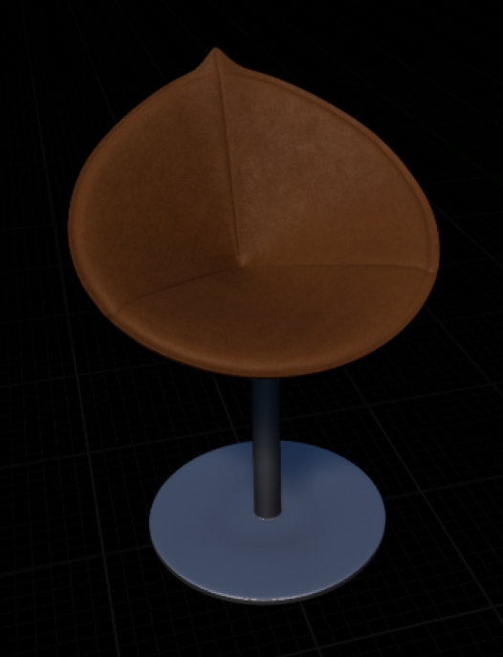 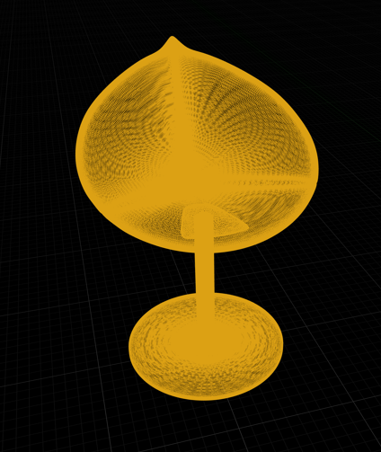

Рисунок (). Высокополигональная модель стула

Для каждого из методов рельефного текстурирования был создан соответствующий материал обивки кресла и был произведен замер производительности. На рисунке () представлен график зависимости производительности сцены от плотности сетки.

|  |  |  |
| --- | --- | --- |
| Метод | FPS | FPS, % |
| Без метода | 146 | 100 |
| Bump map | 140 | 95,89041 |
| Normal map | 140 | 95,89041 |
| Bump offset | 133 | 91,09589 |
| Parallax occlusion | 130 | 89,0411 |
| Displacement | 125 | 85,61644 |
| Displacement+Tessellation | 60 | 41,09589 |

Таблица 1. Измерения производительности

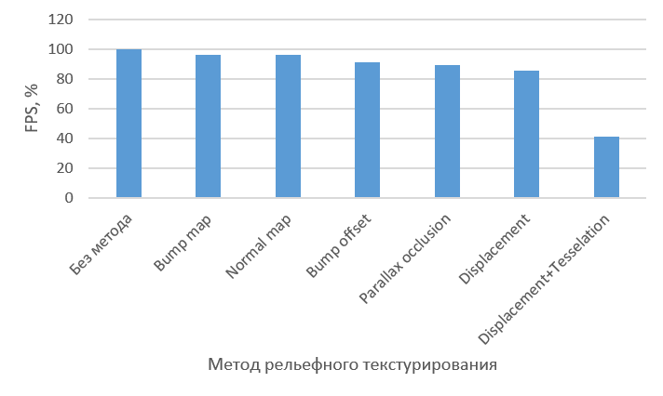

Рисунок (). Зависимость количества кадров в секунду от выбранного метода рельефного текстурирования.

По итогам теста был сделан вывод: при использовании методов Bump Mapping и Normal Mapping нет значительной потери производительности. Bump Offset и Parallax Occlusion Mapping, так же приводят к небольшим потерям производительности. При сравнивать потерей производительности и визуальных результатов, которые достигается за их счёт, можно прийти к выводу что использование методов рельефного текстурирования эффективно.

Характеристики компьютера, на котором проводились замеры:

Процессор 12th Gen Intel Core i5-12600;

Графический процессор NVIDIA GeForce GTX 1050 Ti, 32 Гб ОЗУ.

ЗАКЛЮЧЕНИЕ

В данной работе были рассмотрены методы разработки

СПИСОК ИСПОЛЬЗОВАННЫХ ИСТОЧНИКОВ

1. Unreal Engine 4 Documentation // Unreal Engine Documentation URL: <https://docs.unrealengine.com/>. Дата обращения: 11.10.2023;